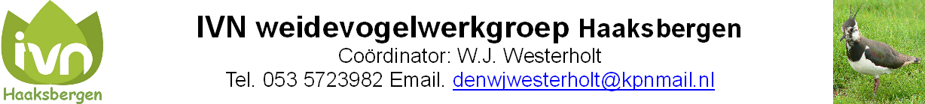

**JAARVERSLAG 2015**

Aan de landbouwers die meewerkten aan het weidevogelproject 2015:

Naast het inventariseren van weidevogellegsels zijn we actief geweest met onderstaande zaken:

29 januari - Overleg ANV Slinge en Berkel in Eibergen

9 februari - Regiooverleg Hof Espelo, Enschede

11 februari - Vergadering weidevogel werkgroep

8 maart - Overleg ANV Hooltwark in Bornebroek

14 maart - Start weidevogelseizoen, Mastenbroekerpolder

25 maart - Eerste keer het veld in

15 april - Cursus digitalisering weidevogellegsels De Horte in Dalfsen

16 mei - Excursie 30 jaar bestaan weidevogel werkgroep, Mastenbroekerpolder

30 augustus - Presentatie werkgroepen in de Heemtuin

Hieronder treft u het totaaloverzicht aan van de resultaten van het werk van de IVN weidevogel werkgroep in het voorjaar van 2015.

**TOTAAL OVERZICHT 2015**

|  |  |  |  |  |  |  |
| --- | --- | --- | --- | --- | --- | --- |
|  | **GEBIED 1.**  Omgeving  Schaddendijk  en Stepeler Es | **GEBIED 2.**  Omgeving  Kolenbranderweg | **GEBIED 3.**  Omgeving  Schoolkaterdijk | **GEBIED 4.**  Buurse | **GEBIED 5.**  Buurse | **TOTAAL** |
| Medewerkers | Chris Klok  Jelmer Landman  Diny Wantia | Toon Rouwenhorst | Walter Knippers  Wiebo te Beest  Sjoerd Kats | Henny Molenveld  Gerrit Bokma  Johan ter Huurne  Henk Tuchter  Tonnie ten Voorde | Wiebo te Beest  Geurt Slotman  Gerrit v.d. Lee  Willem Jan W. |  |
| Totaal nesten | 8(7) | 9 (5) | 10 (2) | 27 (23) | 27 (4) | 81 (41) |
| Kievit | 7 | 7 | 10 | 27 | 26 | 77 |
| Grutto | - | - | - | - | - | - |
| Wulp | - | 1 | - | - | 1 | 2 |
| Scholekster | 1 | 1 | - | - | - | 2 |
| Uitkom-  Percentage | 100%(57%) | 56%(80%) | 100%(100%) | 61%(78%) | 48% 100%) | 73%(83%) |

Tussen haakjes geplaatste getallen zijn de resultaten van 2014

Het was een koud en nat voorjaar, met tot eind april nog nachtvorst.

Toch was het na 2 jaar van zeer slechte resultaten een redelijk jaar voor de werkgroep.

De bovenstaande aantallen (met een bijna verdubbeling van de aantallen) geven een vertekend beeld, omdat in 2014 door ziekte en familieomstandigheden niet alle groepen goed hebben gefunctioneerd.

Na het teruglopen van de kritische soorten als tureluur en grutto zien we nu ook landelijk dat het slechter gaat met de kievit.

De problemen waar de weidevogels voor staan geldt niet alleen voor Haaksbergen maar ook landelijk.

Het zijn problemen waar wij als werkgroep weinig of geen invloed op hebben, maar het is triest dat de teruggang van het aantal weidevogels blijft doorzetten.

Het gemiddelde uitkomstpercentage is 73 %. Dat 27 % niet uitkomt komt door predatie, verlaten en landbouw werkzaamheden. Dit laatste is minimaal, wat wijst op medewerking van de deelnemende landbouwers.

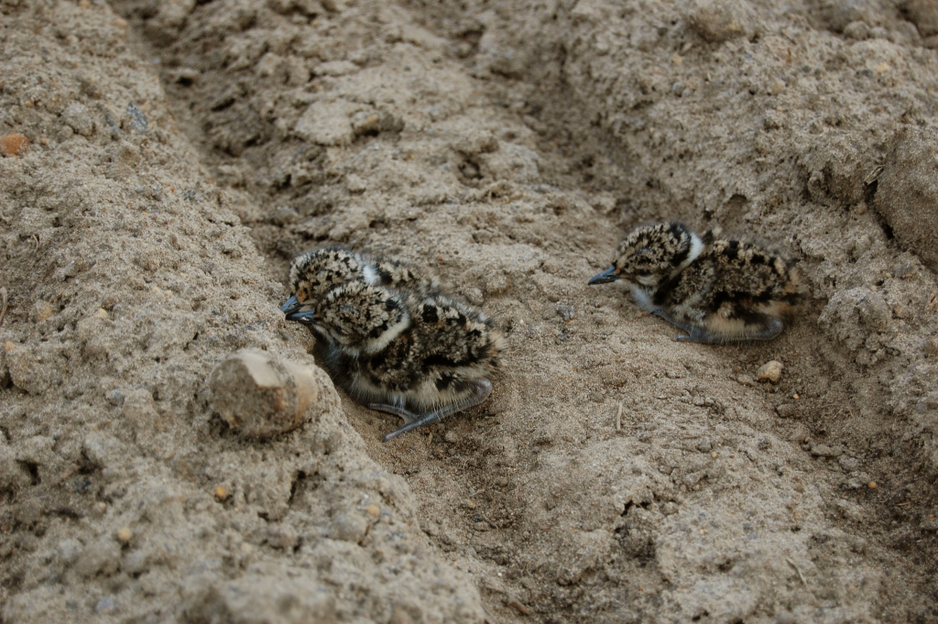

Bij gevaar “drukken” ze zich en zijn ze bijna onzichtbaar

**Overzicht gebied 1.**

Contactpersoon: Chris Klok, Hondelink 188, tel. 053 5726034

Gebied : Dit gebied ligt tussen Hengelose weg en Schaddenweg en op de es

Groot : ong. 245 ha.

Landbouwers : 17

Vrijwilligers : 3

Dit is het gebied waar we in 1985 zijn begonnen met het werk van de Weidevogelwerkgroep.

In 2007 nog 26 nesten, nu nog maar 8

Gebied 1 en 2 zullen verder verslechteren door uitbreiding industrie gebied en aanleg van de N18.

**Overzicht gebied 2.**

Contactpersoon: Toon Rouwenhorst, Van Speijkstraat 21, tel. 053 5727278

Gebied : Omgeving Kolenbranderweg en Stepelerveldweg

Groot : ong. 135 ha.

Landbouwers : 5

Vrijwilligers : 1

Dit gedeelte was redelijk, jammer dat we geen grutto meer zien.

**Overzicht gebied 3.**

Contactpersoon: Walter Knippers, Molenstraat 36, tel. 053 5722167

Gebied : Ten oosten en westen van de Schoolkaterdijk

Groot : ong. 195 ha.

Landbouwers : 7Vrijwilligers : 3

Door ziekte was de inventarisatie vorig jaar niet optimaal. Dit jaar ging het beter, maar de resultaten van2008

(31 nesten) halen we bij lange niet meer.

**Overzicht gebied 4.**

Contactpersoon: Henny Molenveld, Oostendorperweg 55/Z, te.l. 053- 5727654

Groep 4 en 5

Gebied : Buurse, omgeving Kalkdijk, Munsterdijk, Wennewickweg, Broekdijk

Groot : ong. 220 ha.

Landbouwers :11

Vrijwilligers : 5

Vanaf 2010 hebben we Buurse gesplitst in 2 gebieden.

Na een dipje in 2013 zijn de resultaten weer redelijk.

**Overzicht gebied 5.**

Contactpersoon: Wiebo te Beest Rossinistraat 10, tel. 053 5726111

Groep 4 en 5

Gebied : Buurse, omgeving Kalkdijk, Munsterdijk, Wennewickweg, Broekdijk

Groot : ong. 220 ha.

Landbouwers :10

Vrijwilligers : 4

Door ziekte, familieomstandigheden en vakantie was 2014 erg slecht, gelukkig was het dit jaar een stuk beter.

.

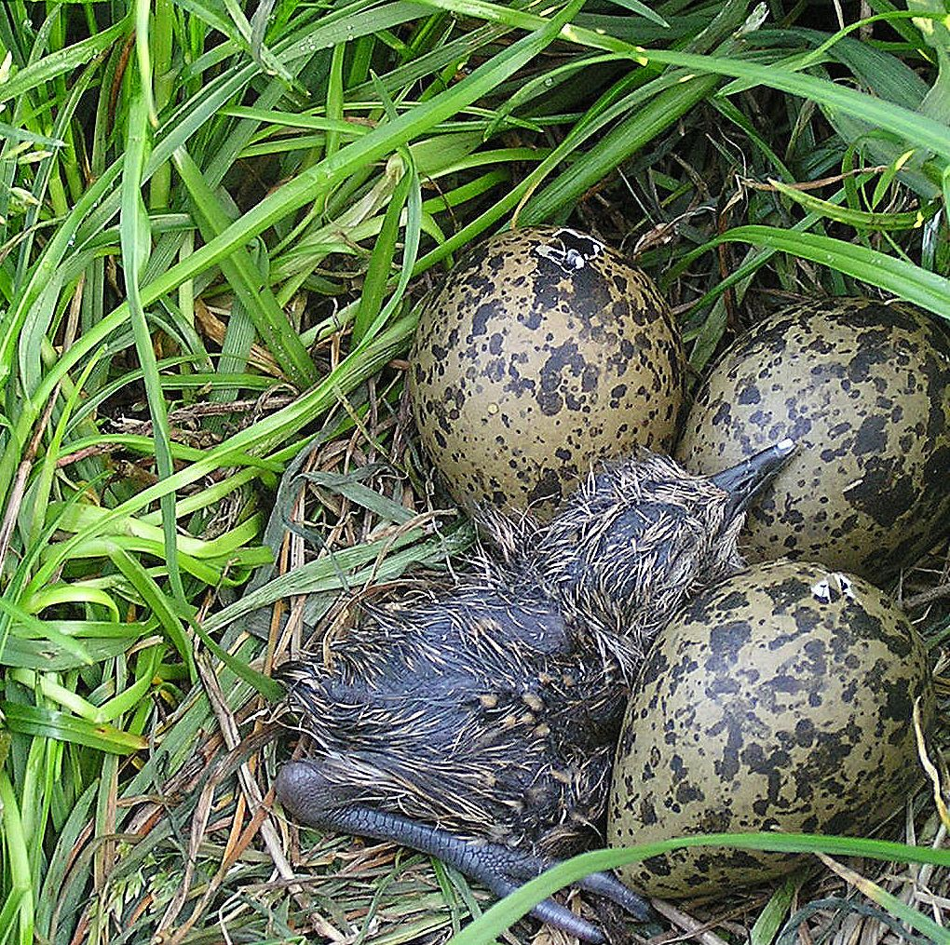

Één jong uit het ei en de andere eieren aangepikt



De IVN weidevogelwerkgroep is in 1985 begonnen met haar werkzaamheden in Stepelo op ong 90 ha.

In 1989 was het gebied ruim 300 ha. groot

Het gebied in Stepelo en Buurse beslaat nu bijna 1000 ha.

2001 - MKZ

|  |
| --- |
| Leden van de werkgroep zijn ong. 1 x per week of 2 weken in het veld. De landbouwers echter zijn dagelijks op het land en weten zodoende veel beter in welke percelen vaak weidevogels zitten.  Met weinig extra werk kan de landbouwer een belangrijke bijdrage leveren aan het in stand houden van weidevogels.  **Wat kunt u als landbouwer zelf doen voor de weidevogels**   * goed uitkijken naar nesten, jonge vogels en merkstokken   ( merkstokken staan aan beide zijden van het nest op ong. 2 m. van het nest)   * de nesten tijdens de werkzaamheden op het bouwland eventueel verplaatsen.   ( met schop of met de hand een kuiltje maken en het nest hier voorzichtig inleggen)   * de nesten tijdens het bemesten tijdelijk afdekken met plastic zak oid. * Om de nesten heen maaien en een flinke strook gras (min. 2x5 m.) laten staan     **Aarzel niet te bellen met een contactpersoon (zie overzicht) als u hulp**  **nodig denkt te hebben bij het inventariseren van nesten vóór een**  **bewerking op het land**. |

**30 jaar weidevogel werkgroep**

In 1985 zijn we in Stepelo begonnen met het inventariseren en markeren van weidevogel legsels.

In de omgeving van de Hulstweg op een gebied van ong. 150 ha. werkten 7 landbouwers en 4 vrijwilligers samen.

In 1999 zijn we, op uitnodiging van de “WBE Buurse, Honesch, Langelo” in Buurse begonnen.

In 2015 werken de inmiddels 16 vrijwilligers samen met 50 landbouwers op een gebied van ong. 1000 ha.

De werkgroepleden zijn 16 mei op excursie geweest bij weidevogel boer Pelleboer in de Mastenbroekerpolder,

waar we genoten hebben van grutto’s en tureluurs, soorten die in Haaksbergen bijna zijn verdwenen.

**Weidevogel landbouwer van het jaar 2015 .**

Sinds 2007 benoemen we elk jaar een landbouwer die zich erg verdienstelijk heeft gemaakt voor de weidevogels tot “Weidevogel landbouwer van het jaar”.

1. - Fam. Schutten aan de Wennewickweg
2. - Fam. ter Braak aan de Schoolkaterdijk
3. - Fam. Klein Rot aan de Zoddebeekweg
4. - Fam Schutten aan de Wennewickweg
5. - Fam.Laarman aan de Schoolkaterdijk
6. - Fam. A. Damveld aan de Kolenbranderweg
7. – wegens slechte resultaten niet uitgereikt
8. – wegens slechte resultaten niet uitgereikt
9. – Fam. F.G.H.J. Scholten aan de Haaksbergerweg, Buurse

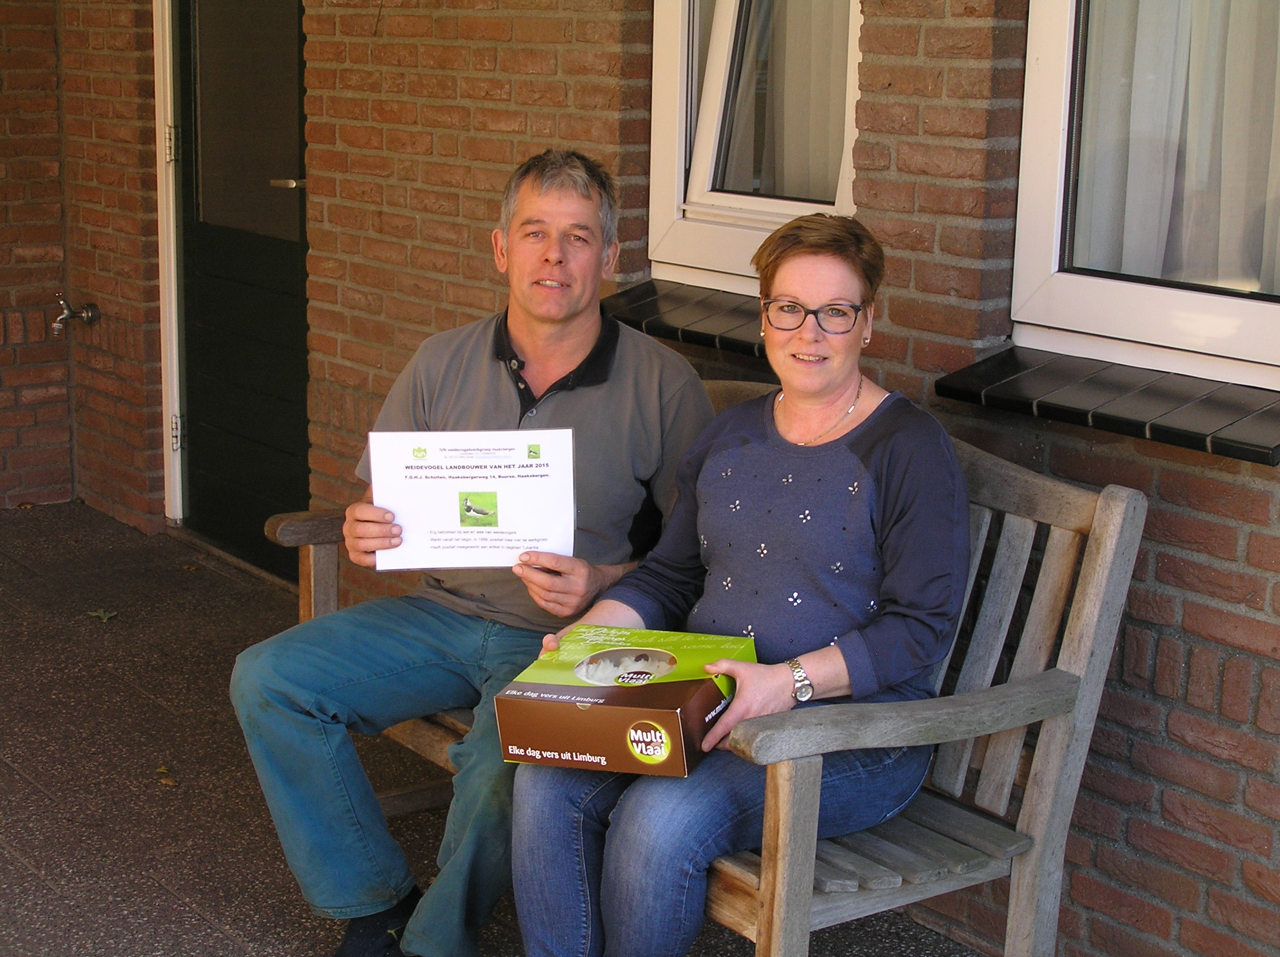

Fam. Scholten met oorkonde en taart

Op 18 november hebben Wiebo te Beest en Willem Jan Westerholt taart en oorkonde gebracht naar de fam.. F.G.H.J. Scholten, Haaksbergerweg Buurse. Zij werden door de leden van de werkgroep verkozen tot

“weidevogellandbouwer van het jaar 2015”. De familie werkt al sinds dat de werkgroep in Buurse begon, in 1999, actief samen met de werkgroep.en is erg betrokken met het wel en wee van de weidevogels.

Ze hebben ook positief meegewerkt aan een artikel over weidevogels in dagblad Tubantia.

Wij willen u tenslotte bedanken voor uw medewerking het afgelopen jaar en verwachten dat u ook in 2016 uw steun wilt blijven geven.

Namens IVN Weidevogel werkgroep: W.J. Westerholt, Tel. 053-5723982